Grupo 4

Andrés Sebastián Murillo

Alejandro Salamanca

Tatiana Andrea Barbosa

Felipe Cueto

Documento Experimento 2

* Datos experimento 1



* Grafica experimento 1
* Datos experimento 2



* Graficas

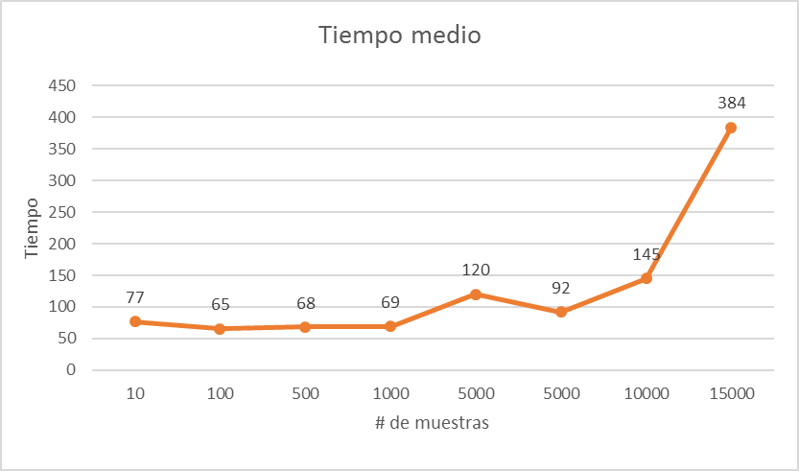

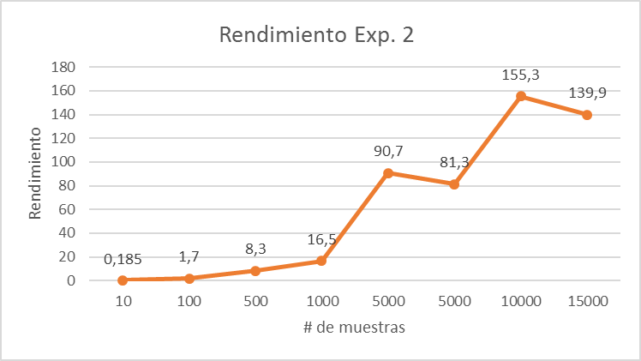

Comparación:

* Grafica

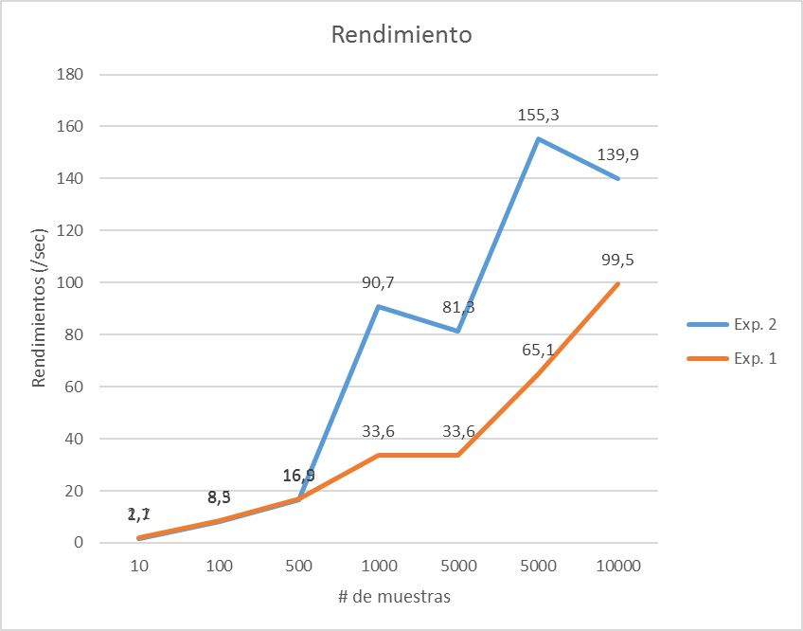

Se esperaría tener un menor rendimiento para el experimento 2 dado que contiene modificaciones necesarias para suplir los atributos de calidad. Sin embargo, el rendimiento del experimento 2 es mayor ya que en este experimento también se implementó el balanceador de carga por lo cual, en esta nueva etapa dos máquinas hacen lo que una sola hacía en el experimento pasado.